|  |  |
| --- | --- |
| **SỞ GD&ĐT BÌNH ĐỊNH**  **TRƯỜNG THPT CHUYÊN**  **CHU VĂN AN**  *GV soạn:*  ***Ngô Gia Lâm*** | **KÌ THI HỌC SINH GIỎI CÁC TRƯỜNG THPT CHUYÊN**  **KHU VỰC DUYÊN HẢI VÀ ĐỒNG BẰNG BẮC BỘ**  **LẦN THỨ XIV, NĂM 2023**  **ĐỀ THI MÔN: SINH HỌC 11**  *Thời gian: 180 phút (không kể thời gian giao đề)*  *Ngày thi: 15 tháng 7 năm 2023* |

**Câu 1:** ***Trao đổi nước và dinh dưỡng khoáng*** *(2 điểm).*

**1.** Một nhà thực vật học đã tiến hành xác định thế năng áp suất (Ψp), thế năng trọng lực (Ψg) và thế năng chất tan (Ψs) của dịch đất và một số vị trí (bộ phận) trong cơ thể một loài cây thân gỗ. Các số liệu kết quả về Ψp, Ψg và Ψs ở mỗi vị trí được biểu thị trong bảng dưới đây:

|  |  |  |  |
| --- | --- | --- | --- |
| Vị trí | Thế năng áp suất (MPa) | Thế năng trọng lực (MPa) | Thế năng  chất tan (MPa) |
| A | – 0,7 | + 0,1 | – 0,2 |
| B | + 0,5 | 0 | – 1,1 |
| C | + 0,2 | + 0,1 | – 1,1 |
| D | – 0,8 | + 0,1 | – 0,1 |
| E | – 0,5 | 0 | – 0,1 |
| Dịch đất | – 0,2 | 0 | – 0,1 |

a/ Hãy tính thế năng nước (Ψw) của dịch đất và từng vị trí A, B, C, D và E trên cây.

b/ Hãy cho biết mỗi vị trí A, B, C, D và E tương ứng với vị trí nào trong số những vị trí sau đây trên cây: (1) mạch gỗ của rễ, (2) không bào lông hút, (3) không bào mô giậu, (4) mạch gỗ của lá, (5) vách tế bào mô giậu? Tại sao có thể kết luận như vậy?

|  |  |
| --- | --- |
| **2.** Abscisic acid (ABA) là một acid yếu. Cấu trúc của nó có thể được biểu diễn là ABA-H. Sự phân li thành ion H+ (proton) và tính ion ABA- được biểu thị như sau: ABA-H ⇔ ABA- + H+  Các thực nghiệm được nghiên cứu bởi các nhà khoa học:  - Ánh sáng kích thích sự hấp thu proton (H+ ion) vào grana lục Lạp  - ABA-H có thể vào và ra khỏi lục lạp, nhưng ABA- thì không thể. Thông tin này được tóm tắt trong sơ đồ hình 1: | **Hình 1** |

a/ Sử dụng tất cả các thông tin được cung cấp, dự đoán những gì sẽ xảy ra với độ pH của stroma trong ánh sáng?

b/ Khi ánh sáng chiếu lên trên lục lạp, sự phân ly của ABA-H được kích thích. Giải thích tại sao điều này xảy ra?

c/ Khi các tế bào thịt lá bị mất nước, một số ABA được lưu trữ trong các lục lạp sẽ giải phóng vào dòng thoát hơi trong con đường vô bào. ABA đi trong con đường apoplast tới các tế bào bảo vệ. Giải thích tại sao điều này là một lợi thế khi lá bị mất nước.

**Câu 2: *Quang hợp, hô hấp ở thực vật*** *(2 điểm).*

**1.** Mối quan hệ giữa cường độ quang hợp, cường độ ánh sáng và nhiệt độ được minh họa ở hình 2 (A và B). Trong đó, cường độ quang hợp được tính theo hàm lượng CO2 cây hấp thụ *(đo tại thời điểm hấp thụ).*

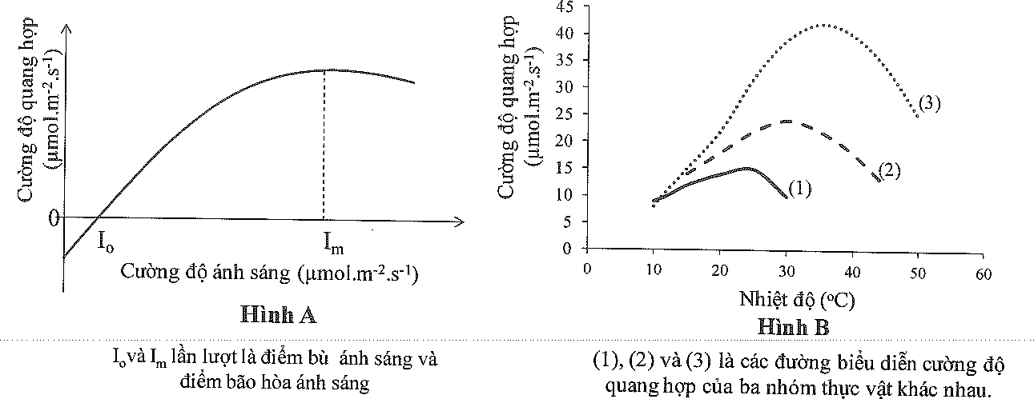

**Hình 2**

Hãy cho biết:

a/ Trong giới hạn nhiệt độ từ 15oC đến 25oC, I0 có thể trùng với điểm 0 không? Giải thích.

b/ Đường cong (1), (2) và (3) tương ứng với cường độ quang hợp của nhóm thực vật nào trong các thực vật C3, C4 và CAM? Giải thích.

|  |  |
| --- | --- |
| **2.** Quá trình phân giải hiếu khí phân tử glucose được chia thành ba giai đoạn: đường phân, chu trình Krebs và chuỗi chuyền electron. Hình 3 mô tả chuỗi chuyền electron và tổng hợp ATP theo cơ chế hóa thẩm.  a/ Hãy chú thích các kí hiệu (1), (2), (3), (4), (5) ở hình 3.  b/ Hãy giải thích quá trình tổng hợp ATP theo cơ chế hóa thẩm trong hô hấp. |   **Hình 3** |

**Câu 3: *Sinh trưởng, phát triển, sinh sản, cảm ứng ở thực vật*** *(2 điểm).*

**1.** a/ Hãy phân tích ảnh hưởng của đất trồng bị ngập úng lên khả năng sinh trưởng của thực vật.

b/ Các nhà khoa học đã tạo ra giống lúa chuyển gen *Oryza sativa* có trình tự tăng cường được gắn vào vùng điều hòa của gen mã hóa enzyme tổng hợp ethylene. Kết quả thực nghiệm cho thấy tỉ lệ thối rễ ở giống lúa chuyển gen này giảm 50% so với giống lúa dại. Hãy giải thích kết quả thực nghiệm trên.

**2.** a/ Tại sao khi làm giá đỗ người ta thường sử dụng nước sạch?

b/ Để giữ được các bông hoa hồng trong lọ hoa được tươi lâu người ta phải làm thế nào? Giải thích?

**Câu 4: *Tiêu hóa, hô hấp*** *(2 điểm).*

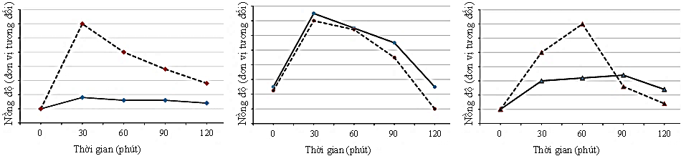**1.** Một thí nghiệm thực hiện trên nhóm người béo phì nặng được phẫu thuật thu hẹp dạ dày. Ở thời điểm trước phẫu thuật và sau phẫu thuật, những người này được uống cùng một lượng glucose *(thời điểm uống là phút 0 trên đồ thị).* Sau đó, họ được đo hàm lượng glucose, insulin và GLP1 huyết tương; kết quả sự biến động nồng độ các chất được thể hiện ở hình 4.1, 4.2, 4.3. Trong đó, đường nét liền (__) phản ánh thông số trước phẫu thuật thu hẹp dạ dày; đường nét đứt (...) phản ánh thông số ở thời điểm 3 tháng sau phẫu thuật.

**Hình 4.1 Hình 4.2 Hình 4.3**

- Sự biến đổi hàm lượng glucose, insulin, GLP1 được thể hiện tương ứng với hình nào? Giải thích.

**2.** Hình 5 dưới mô tả sự biến động giá trị áp lực khoang màng phổi và thể tích khí lưu thông trong một nhịp thở của 3 người ở trạng thái nghỉ ngơi:

(1) Người khỏe mạnh, không luyện tập (người bình thường).

(2) Người khỏe mạnh luyện tập thường xuyên.

(3) Người bị nhiễm virus Corona có hội chứng suy hô hấp cấp tiến triển (ARDS)

|  |  |  |
| --- | --- | --- |
|  |  |  |
|  | **Hình 5** |  |

a/ Xác định thể tích thông khí phút, thể tích thông khí phế nang của người bình thường. Cho biết ở người bình thường, khoảng chết giải phẫu là 150ml, nhịp hô hấp là 12 nhịp/ phút.

b/ Trong 2 người A và người B, sức giãn nở phổi của người nào cao hơn? Người nào bị suy hô hấp cấp tiến triển (ARDS), người nào khỏe mạnh luyện tập thường xuyên? Giải thích.

c/ So với người B, người A có pH máu động mạch chủ cao hơn, thấp hơn hay bằng? Giải thích.

d/ Trong 3 người, khả năng tạo chất hoạt diện của người nào là thấp nhất? Vì sao?

**Câu 5: *Sinh lí máu, tuần hoàn*** *(2 điểm).*

|  |  |
| --- | --- |
| **1.** Tứ chứng Fallot là một bệnh lí tim bẩm sinh, trong đó có các bất thường trong cấu trúc tim gây ảnh hưởng nghiêm trọng đến hoạt động chức năng của tim. Hình 6 mô tả 4 bất thường điển hình trong cấu trúc tim của người mắc tứ chứng Fallot, bao gồm:  + Hẹp van động mạch phổi.  + Thành tâm thất phải dày.  + Động mạch chủ “cưỡi ngựa” trên vách liên thất: động mạch chủ bị lệch sang phải so với bình thường.  + Thông liên thất.  **Hình 6** |  |

a. So với người khỏe mạnh bình thường cùng độ tuổi, cân nặng và hoạt động sống tương đương, người mắc tứ chứng Fallot có các chỉ số sinh lý sau đây: Chỉ số hematocrit, pH máu, mức độ bão hòa O2 máu động mạch chủ, nhịp hô hấp tăng, giảm hay không đổi? Vì sao?

b. Tại sao người mắc tứ chứng Fallot ngày càng phì đại tâm thất phải?

**2.** Mối quan hệ giữa thể tích và áp lực máu của tâm thất trái trong một chu kỳ tim ở người trường thành bình thường được thể hiện ở hình 7 *(các giai đoạn được giới hạn bởi dấu chấm “●”)*. Hãy trả lời các câu hỏi sau:

|  |  |
| --- | --- |
| a/ Mỗi điểm A, B, C, D là tương ứng với mỗi mô tả nào sau đây: (1) van bán nguyệt mở, (2) van nhĩ thất đóng, (3) van bán nguyệt đóng, (4) van nhĩ thất mở? Giải thích.  b/ Điểm nào thể hiện thể tích cuối tâm trương và thể tích cuối tâm thu? Giải thích. | https://f10-zpcloud.zdn.vn/5918733317665874427/eedfd6a51a05cb5b9214.jpg  **Hình 7** |

**Câu 6: *Bài tiết và cân bằng nội môi*** *(2 điểm).*

|  |  |
| --- | --- |
| **1.** Hình 8 có các đường cong từ (1) đến (6) thể hiện sự thay đổi tỉ lệ nồng độ giữa dịch lọc/huyết tương của các chất ở các đoạn khác nhau trong ống thận của người khỏe mạnh bình thường, cho biết 6 chất đề cập tới gồm: K+, Na+, HCO3-, acid amine, urea, creatinine.  - Các đường cong từ (1) đến (6) tương ứng với các chất nào kể trên? Giải thích. | **Hình 8** |

|  |  |
| --- | --- |
| **2.** Các inulin là những polysaccharide không thể đi qua màng tế bào. Inulin được truyền vào một tĩnh mạch của người với tốc độ không đổi là 0,2 mol/phút. Ngay sau khi truyền xong, tổng số 25 mol inulin đã được thu nhận ở nước tiểu. Dựa vào đồ thị trên hình 9, xác định:  a/ Thể tích huyết tương mà thận lọc trong một phút.  b/ Tổng thể tích dịch lọc qua thận của người này sau khi truyền xong 25 mol inulin. | **Hình 9** |

**Câu 7: *Cảm ứng, sinh trưởng, phát triển, sinh sản ở động vật*** *(2 điểm).*

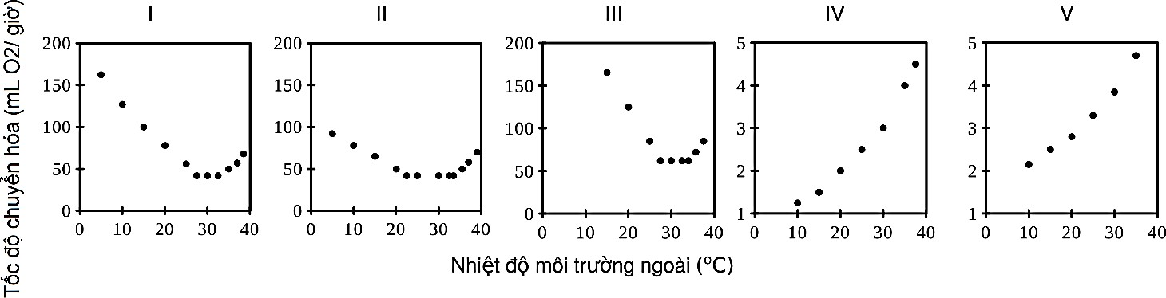**1.** Hình 10 cho thấy sự thay đổi tốc độ chuyển hóa của những cá thể trưởng thành của 5 loài động vật (I, II, III, IV, V) khi đáp ứng với sự thay đổi của nhiệt độ môi trường bên ngoài. Các cá thể của 5 loài này có khối lượng cơ thể gần như nhau (khoảng 30 gram). Số liệu đo được khi chúng ở trạng thái nghỉ ngơi.

**Hình 10**

- Hãy kết luận và giải thích cho các câu hỏi về 5 loài trên:

a/ Loài nào là động vật biến nhiệt? Loài nào là động vật hằng nhiệt?

b/ Loài nào có khả năng cách nhiệt cao nhất?

c/ Loài nào có tốc độ chuyển hóa cơ bản cao nhất?

d/ Sự tăng thân nhiệt ở những loài nào chủ yếu phụ thuộc vào quá trình trao đổi chất của cơ thể?

**2.** Một nơron khi được đặt trong dung dịch sinh lý bình thường có điện thế nghỉ -70 mV, điện thế đảo cực tối đa khi được kích thích là +40 mV. Người ta tiến hành đo điện thế hoạt động của nơron trong một số điều kiện khác nhau, kết quả thu được như ở hình 11.

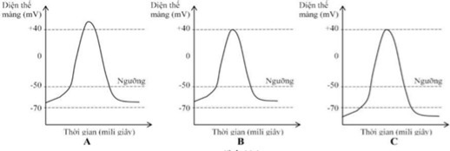

**Hình 11**

Cho các mô tả:

(1) Dung dịch sinh lý có bổ sung chất làm tăng tính thấm của màng với Cl-.

(2) Dung dịch sinh lý có bổ sung chất ức chế hoạt động bơm Na-K và có nồng độ Na+ ngoại bào tăng.

(3) Dung dịch sinh lý có nồng độ K+ ngoại bào tăng.

- Hãy cho biết mỗi kết quả thu được ở hình A , B, C là tương ứng với mô tả nào sau đây? Giải thích.

**Câu 8: *Nội tiết*** *(2 điểm).*

**1.** Khi nghiên cứu đánh giá mức ảnh hưởng theo lứa tuổi của 3 loại hormone X, Y, Z đến sinh trưởng của trẻ em nam, kết quả cho thấy mỗi hormone có mức ảnh hưởng đến sinh trưởng khác nhau và phụ thuộc vào độ tuổi của trẻ. Số liệu trong bảng sau thể hiện tỉ lệ % mức ảnh hưởng đến sinh trưởng của mỗi loại hormone ở độ tuổi nhất định so với mức ảnh hưởng cực đại (100%) của chính hormone đó đối với trẻ em nam từ độ tuổi 1 đến 20.

|  |  |  |  |  |  |  |  |  |  |  |  |
| --- | --- | --- | --- | --- | --- | --- | --- | --- | --- | --- | --- |
| **Tuổi (năm)** | **1** | **2** | **4** | **6** | **8** | **10** | **12** | **14** | **16** | **18** | **20** |
| Hormone X(%) | 30 | 88 | 100 | 100 | 100 | 100 | 100 | 100 | 75 | 50 | 10 |
| Hormone Y(%) | 1 | 1 | 1 | 10 | 40 | 80 | 100 | 100 | 80 | 30 | 10 |
| Hormone Z(%) | 100 | 100 | 94 | 78 | 67 | 56 | 44 | 33 | 22 | 11 | 3 |

Hãy trả lời các câu hỏi sau:

a/ X, Y, Z tương ứng với hoocmon nào sau đây: GH, tiroxin, testosteron. Giải thích?

b/ So với người bình thường khoẻ mạnh, trẻ nam 15 tuổi bị nhược năng tuyến yên (giảm khả năng tiết các hoocmon tuyến yên) có hàm lượng của hoocmon X, Y, Z tăng, giảm hay không đổi? Giải thích.

**2.** Hình 12 mô tả ảnh hưởng của nồng độ calcium (Ca) huyết tương đến sự tiết của hai loại hormone (A và B) có vai trò quan trọng trong điều hòa calcium máu của người bình thường, và sự thay đổi nồng độ các hormone này trong huyết tương được thể hiện tương ứng ở hai đường (A) và (B).

|  |  |
| --- | --- |
| a/ Dựa vào đồ thị, cho biết hormone A và B là các hormone nào? Giải thích.  b/ Một người bị bất hoạt thụ thể nhạy cảm với calci máu sẽ có nồng độ hormone A và B cao hơn, thấp hơn hay không đổi so với người bình thường có cùng chế độ dinh dưỡng? Vì sao?  c/ Một người bị rối loạn ở tuyến nội tiết sản xuất hormone A, xuất hiện các cơn co giật nghiêm trọng (co tetany). Theo em, rối loạn người này mắc phải thuộc dạng nhược năng hay ưu năng? Vì sao? | **Hình 12** |

**Câu 9: *Phương án thực hành (giải phẫu thích nghi)*** *(1 điểm).*

|  |  |
| --- | --- |
| **1.** Hình 13 là ảnh chụp một phần tiêu bản giải phẫu lá của cây A đã được nhuộm màu tinh bột bằng thuốc nhuộm Lugol, trong đó các vị trí có chứa tinh bột bắt màu đậm hơn.  - Cây A thuộc nhóm thực vật C3, C4, hay CAM? Giải thích. | **Hình 13** |

|  |  |
| --- | --- |
| **2.** Giải phẫu cơ quan sinh dưỡng của một số loài cây, mẫu tiêu bản nào (A, B hay C) của hình 14 là của cây thủy sinh? Giải thích tại sao em lựa chọn tiêu bản đó. | **Hình 14** |

**Câu 10: *Di truyền phân tử, điều hòa hoạt động gen*** *(3 điểm).*

**1.** Ở người bình thường, gene RB (trên NST 13) mã hóa protein Rb tham gia kiểm soát chu kỳ tế bào ở pha G1. Rb liên kết với nhân tố phiên mã E2F và ức chế hoạt động của nhân tố phiên mã E2F, hạn chế tăng sinh tế bào. Một dạng đột biến xảy ra ở gene RB có thể tạo ra protein mất chức năng (đột biến lặn).

a/ Gene RB đột biến là thuộc nhóm gene tiền ung thư hay gene ức chế khối u? Giải thích.

b/ Nêu ít nhất 3 nguyên nhân một người có kiểu gene dị hợp tử về gene RB (do nhận được gene đột biến từ cha hoặc mẹ) lại biểu hiện bệnh ung thư?

**2.** Hai hình dưới đây cho thông tin về liên kết hydro theo nguyên tắc bổ sung giữa các base bình thường trong DNA (hình 15.1) và sự bắt cặp nhầm giữa các base xảy ra trong nhân đôi DNA (hình 15.2).

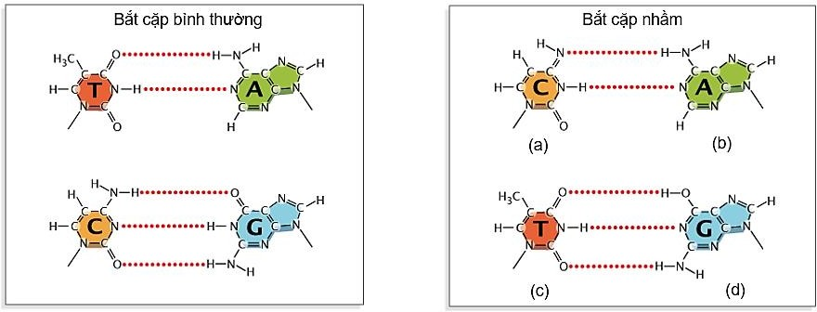

**Hình 15.1 Hình 15.2**

a/ Xác định base nào trong hình 15.2 ((a), (b), (c), (d)) là base dạng hiếm *(hỗ biến)*? Giải thích.

b**/** Trong sự biểu hiện của gene cấu trúc M ở sinh vật nhân thực, sự bắt cặp nhầm ở hình 15.2 có thể gây ra hậu quả nào sau đây? Giải thích cơ chế gây ra hậu quả đó. *(biết đột biến không xảy ra ở vị trí thuộc bộ ba mở đầu và bộ ba kết thúc quá trình dịch mã).*

+ Hoàn toàn không tìm thấy protein M bằng các phương pháp nghiên cứu protein.

+ Tìm thấy protein M có 1 trong 4 miền cấu trúc bị thay đổi toàn bộ trình tự amino acid.

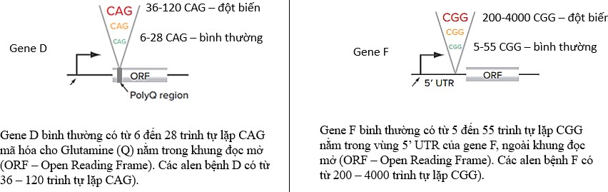**3.** Xét 2 gene D và F có các kiểu đột biến khác nhau như mô tả ở hình 16.1 và hình 16.2.

**Hình 16.1 Hình 16.2**

- Cơ chế chủ yếu gây ra đột biến ở gene D và gene F là gì? Mô tả cơ chế đó.

**------------HẾT--------------**